BÁO CÁO THỰC HÀNH

**Môn học: Pháp chứng kỹ thuật số**

**Lab 1:**

*GVHD: Đoàn Minh Trung*

1. **THÔNG TIN CHUNG:**

*(Liệt kê tất cả các thành viên trong nhóm)*

Lớp: NT334.O11.ANTT.1

|  |  |  |  |
| --- | --- | --- | --- |
| **STT** | **Họ và tên** | **MSSV** | **Email** |
| 1 | Nguyễn Quang Huy | 20520546 | 20520546@gm.uit.edu.vn |
| 2 | Bùi Đức Hoàng | 20520514 | 20520514@gm.uit.edu.vn |
| 3 | Võ Thiên An | 20520378 | 20520378@gm.uit.edu.vn |

1. **NỘI DUNG THỰC HIỆN:[1]**

|  |  |  |
| --- | --- | --- |
| **STT** | **Công việc** | **Kết quả tự đánh giá** |
| 1 | Kịch bản 1 | 100% |
| 2 | Kịch bản 2 | 100% |
| 3 | Kịch bản 3 | 100% |

**Phần bên dưới của báo cáo này là tài liệu báo cáo chi tiết của nhóm thực hiện.**

BÁO CÁO CHI TIẾT

Kịch bản 1a:

Kịch bản 1b:

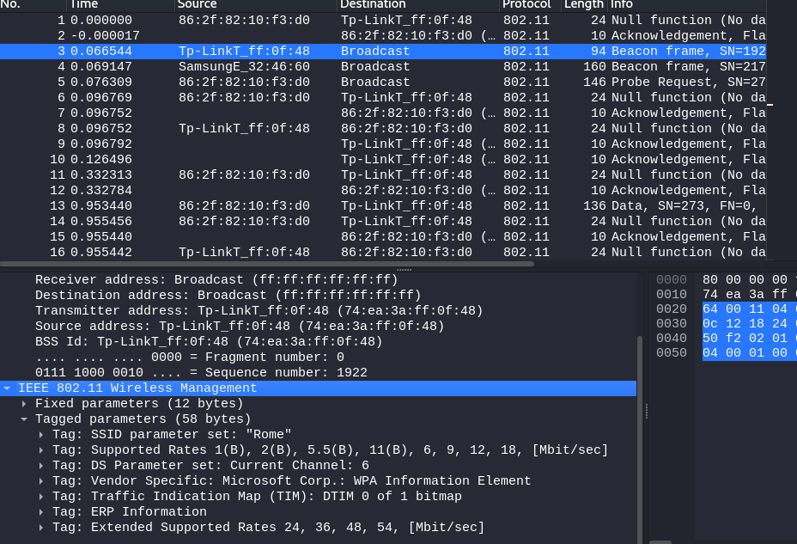

Kịch bản 2:

Kịch bản 3:

---

***Sinh viên đọc kỹ yêu cầu trình bày bên dưới trang này***

# **YÊU CẦU CHUNG**

* Sinh viên tìm hiểu và thực hiện bài tập theo yêu cầu, hướng dẫn.
* Nộp báo cáo kết quả chi tiết những việc (**Report**) bạn đã thực hiện, quan sát thấy và kèm ảnh chụp màn hình kết quả (nếu có); giải thích cho quan sát (nếu có).
* Sinh viên báo cáo kết quả thực hiện và nộp bài.

**Báo cáo:**

* File .DOCX và .PDF. Tập trung vào nội dung, không mô tả lý thuyết.
* Nội dung trình bày bằng Font chữ Times New Romans/ hoặc font chữ của mẫu báo cáo này (UTM Neo Sans Intel/UTM Viet Sach)– cỡ chữ 13. Canh đều (Justify) cho văn bản. Canh giữa (Center) cho ảnh chụp.
* Đặt tên theo định dạng: [Mã lớp]-ExeX_GroupY. (trong đó X là Thứ tự Bài tập, Y là mã số thứ tự nhóm trong danh sách mà GV phụ trách công bố).

*Ví dụ: [*NT101.K11.ANTT*]-Exe01_Group03.*

* Nếu báo cáo có nhiều file, nén tất cả file vào file .ZIP với cùng tên file báo cáo.
* Không đặt tên đúng định dạng – yêu cầu, sẽ **KHÔNG** chấm điểm bài nộp.
* Nộp file báo cáo trên theo thời gian đã thống nhất tại courses.uit.edu.vn.

**Đánh giá**:

* Hoàn thành tốt yêu cầu được giao.
* Có nội dung mở rộng, ứng dụng.

*Bài sao chép, trễ, … sẽ được xử lý tùy mức độ vi phạm.*

**HẾT**

1. Ghi nội dung công việc, các kịch bản trong bài Thực hành